ТВЕРСКАЯ ОБЛАСТЬ
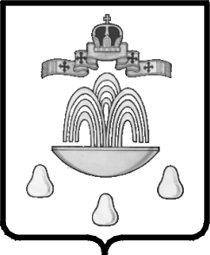

АДМИНИСТРАЦИЯ КАШИНСКОГО РАЙОНА

ПОСТАНОВЛЕНИЕ
от 18.06.2018 № 281

Об утверждении Положения о порядке организации сбора отработанных ртутьсодержащих ламп на территории муниципального образования Кашинский городской округ Тверской области

В соответствии с Федеральным законом от 06.10.2003 № 131-ФЗ «Об общих принципах организации местного самоуправления в Российской Федерации», постановлением Правительства Российской Федерации от 03.09.2010 № 681 «Об утверждении Правил обращения с отходами производства и потребления в части осветительных устройств, электрических ламп, ненадлежащие сбор, транспортирование, обработка, утилизация, обезвреживание и размещение которых может повлечь причинение вреда жизни, здоровью граждан, вреда животным, растениям и окружающей среде», руководствуясь Уставом муниципального образования «Кашинский район», Администрация Кашинского района

ПОСТАНОВЛЯЕТ:

1. Утвердить Положение о порядке организации сбора отработанных ртутьсодержащих ламп на территории муниципального образования Кашинский городской округ Тверской области (прилагается).
2. Контроль за исполнением настоящего постановления возложить на заместителя Главы Администрации Кашинского района, заведующего отделом по строительству, транспорту, связи и жилищно - коммунального хозяйства
А. П. Сачкова.
3. Настоящее постановление вступает в силу со дня его подписания, подлежит размещению на официальном сайте муниципального образования «Кашинский район» в сети Интернет.

Глава Кашинского района Г. Г. Баландин

